TUGAS MYSQL



NAMA: CINTA ROSI PUTRI PRATAMA

KELAS: 10 - RPL

**Menampilkan Tanggal**

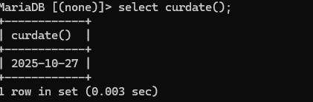

**Menampilkan Waktu Atau Jam**

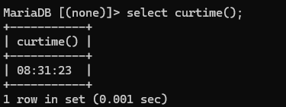

**Menggunakan Kalkulator**

* **Penjumlahan**

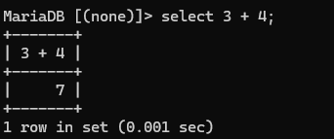

* **Perkalian**

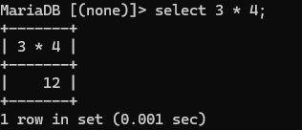

* **Pengurangan**

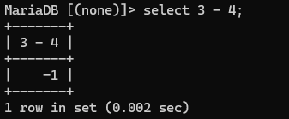

* **Pembagian**

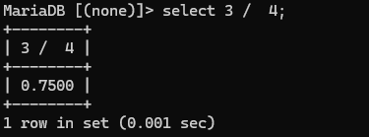

* **Modulo**

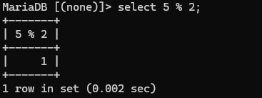

* **Hasil pembagian integer**

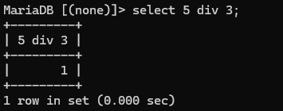

**DDL (Data Definition Language)**

**Database, Tabel, & Index**

**Menampilkan Database**

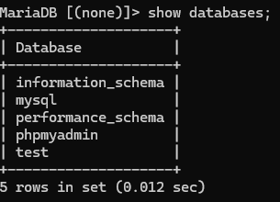

**Membuat Database**

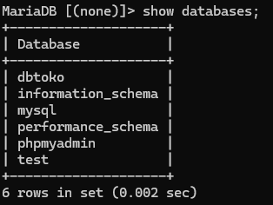

**Menghapus Database**

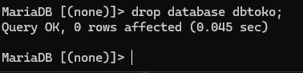

**Mengaktifkan Database**

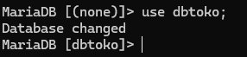

**Membuat Tabel**

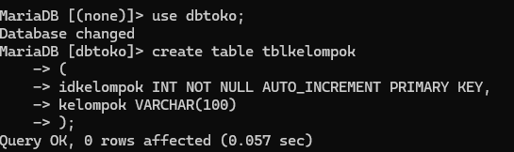

* **menampilkan tabel**

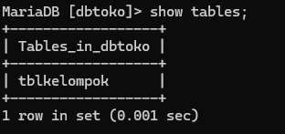

* **menampilkan struktur tabel**

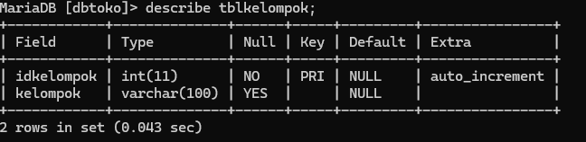

**Membuat Tabel tblbarang**

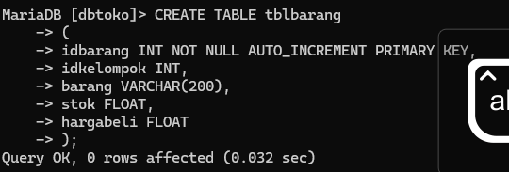

* **mengecek struktur tblbarang**

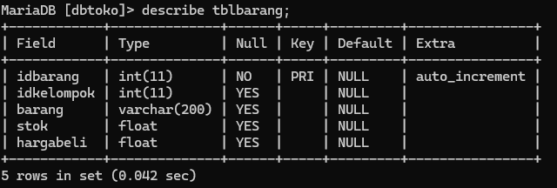

* **menampilkan tabel tblbarang**

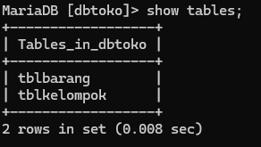

**Menambah Kolom**

* **Membuat kolom**

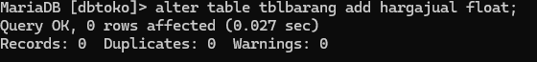

* **Menampilkan hasil**

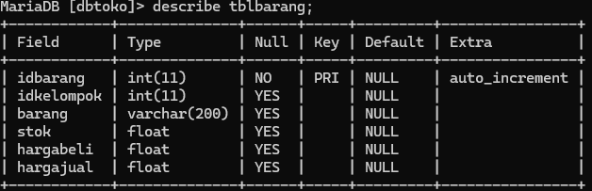

**Merubah Tipe Data**

* **merubah**

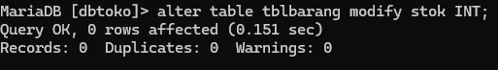

* **hasil**

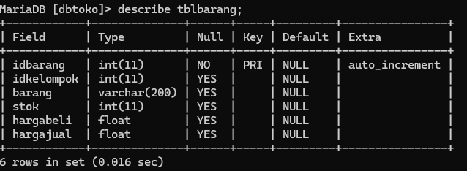

**Memberi Nilai Default Pada Kolom**

**-proses**



* **hasil**

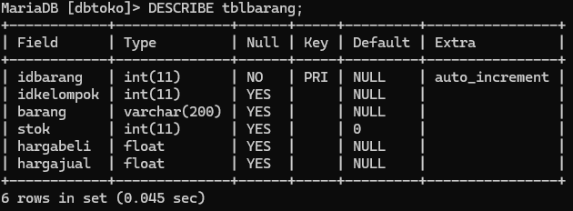

**Menghapus Kolom**

* **menambahkan kolom**

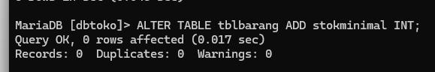

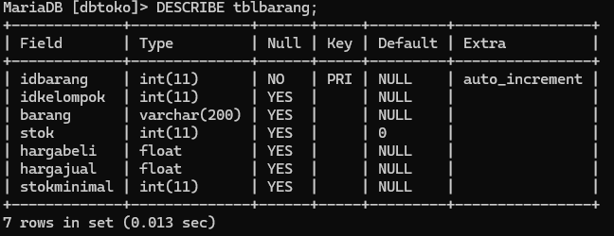

* **prosesmenghapus**

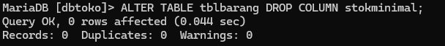

* **hasil**

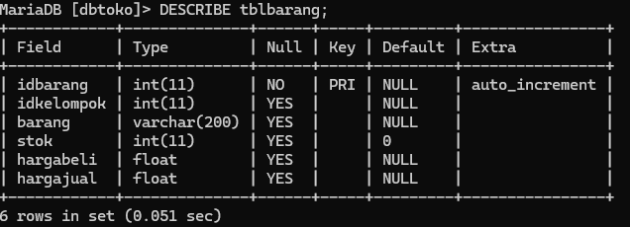

**Merubah Nama Kolom**

* **proses ubah nama**

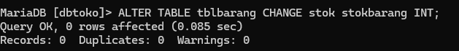

* **periksa hasil**

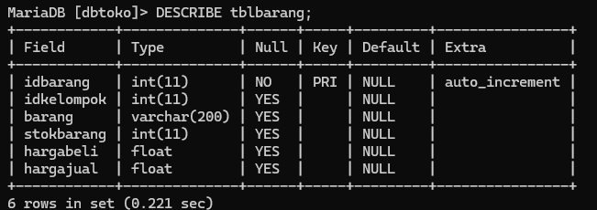

**Membuat Table tblpelanggan**

* **membuat table**

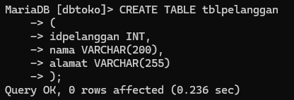

**Menambahkan Primary Key**

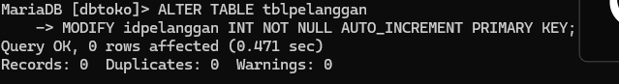

* **periksa**

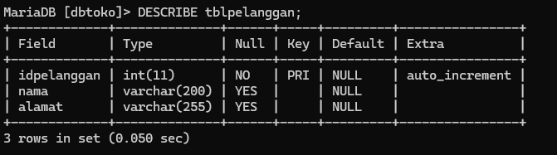

**Menampilkan Engine Yang Digunakan**

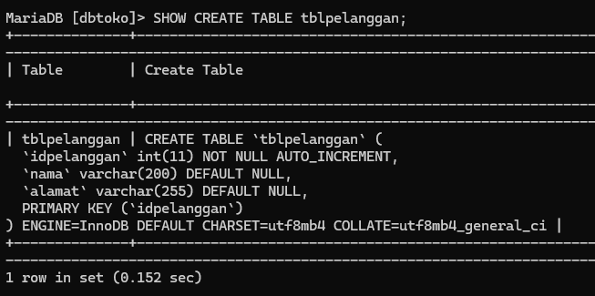

**Membuat Table tblorder**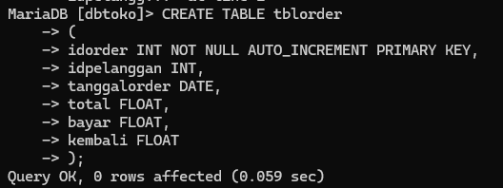

* **periksa**

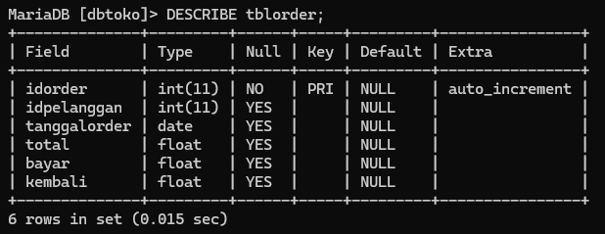

**Menambah Kolom Setelah Kolom**

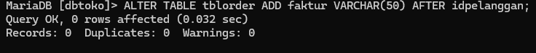

* **hasil**

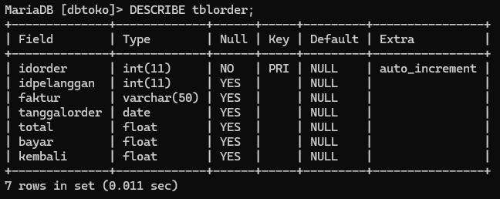

**Membuat Table tblorderdetail**

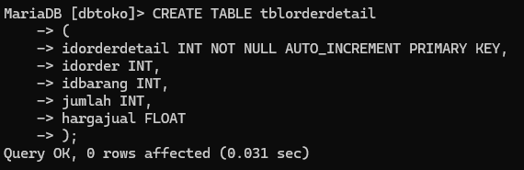

* **hasil struktur**

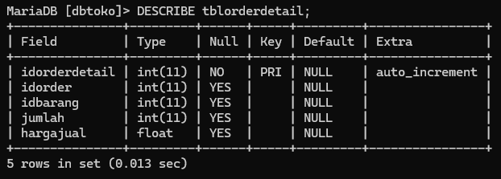

**Membuat Index**

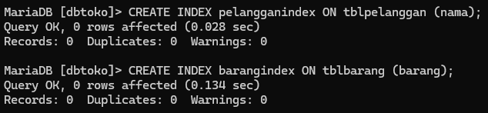

* **menampilkan index**

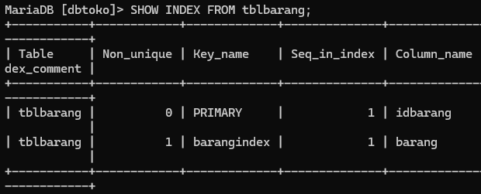

* **menghapus index**

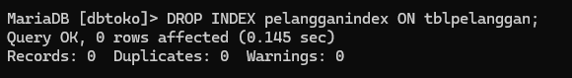

**DML (Data Manipulation Language)**

**Insert, Delete, Update, Select, View, Trigger, Procedure, Function**

**INSERT KOLOM**

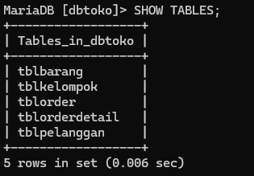

* **lihat table tblkelompok**

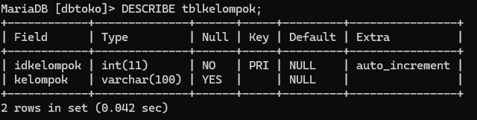

* **insert data**



* **cek**

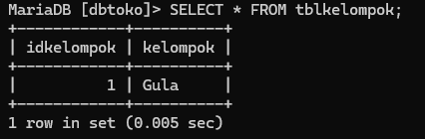

**INSERT SEBAGIAN KOLOM**

* **hasil Latihan**

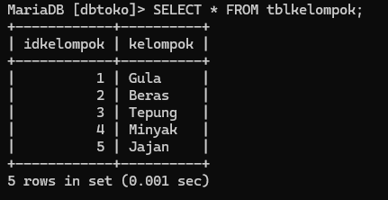

**DELETE SEBAGIAN *RECORD* (BARIS DATA)**



* **hasil**

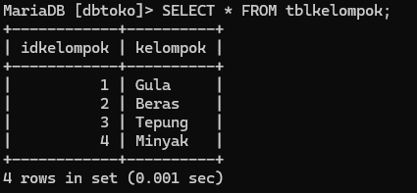

**DELETE SEMUA RECORD**



* **hasil**



**UPDATE SEBAGIAN RECORD**

* **hasil latihan**

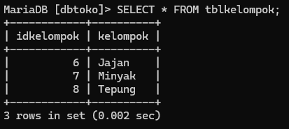

* **update Sebagian record**



* **periksa**

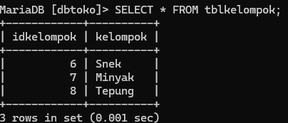

**UPDATE SEMUA RECORD**

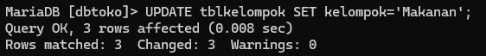

* **hasil**

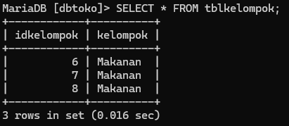

* **hasil Latihan**

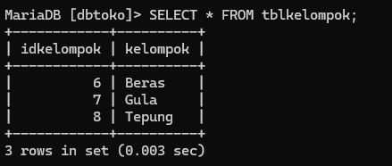

**MEMBUAT RELASI ANTAR TABEL**

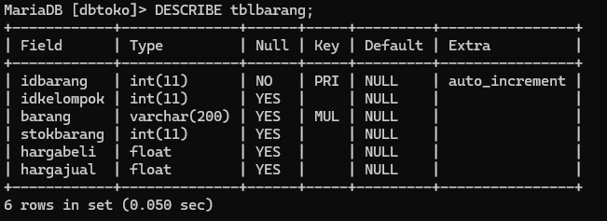

* **proses**

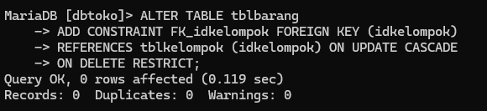

* **hasil**

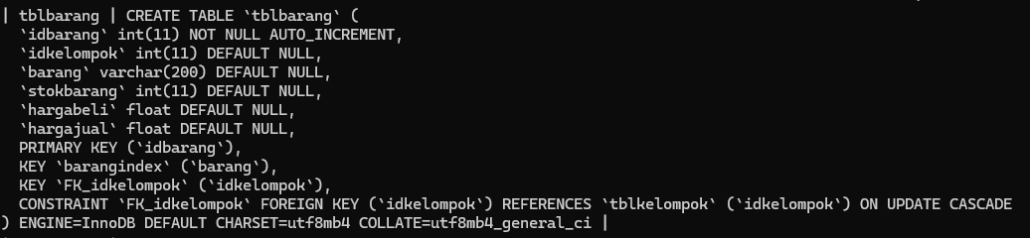

**MENGUJI HASIL PEMBUATAN RELASI**

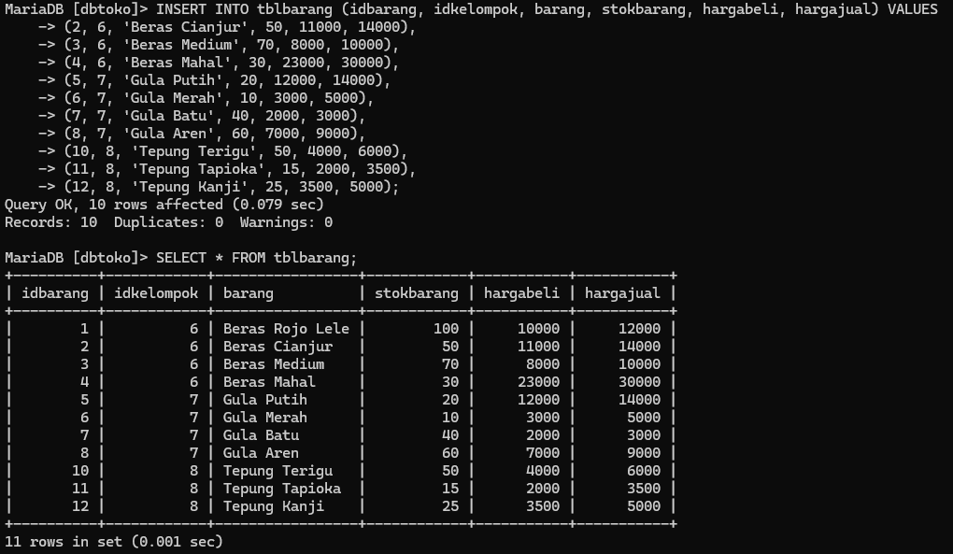

**PENGUJIAN INSERT**



**PENGUJIAN UPDATE**

* **tbl kelompok**

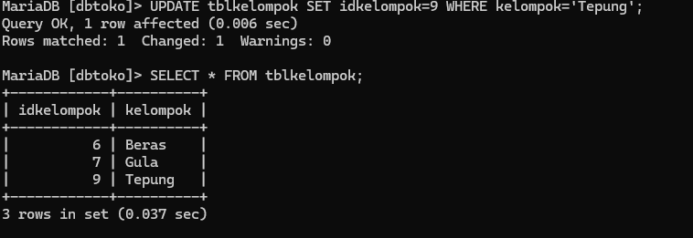

* **tbl barang**

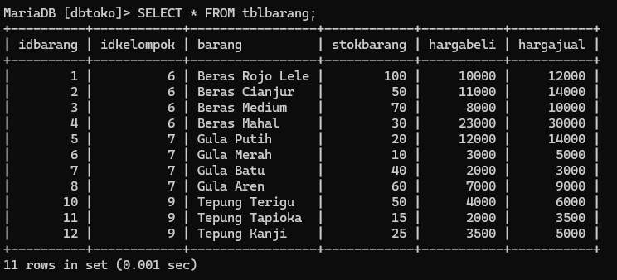

**PENGUJIAN DELETE**

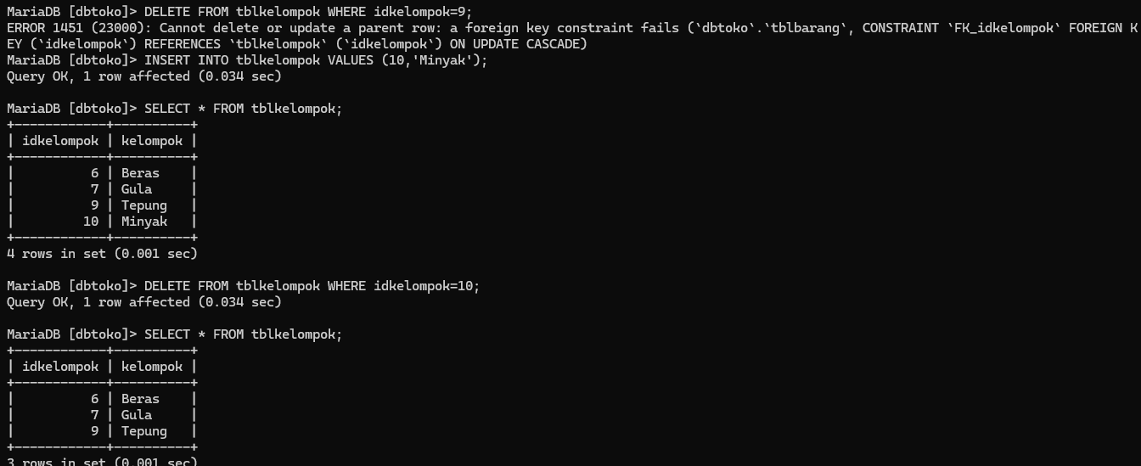

**PEMBUATAN VIEW**

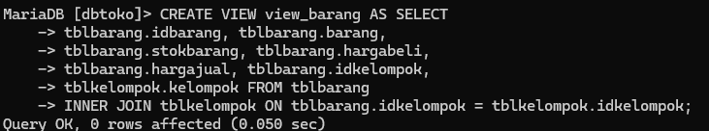

* **menampilkan view**

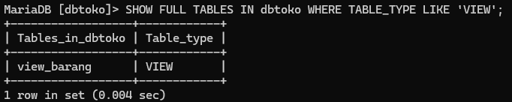

* **melihat isi view**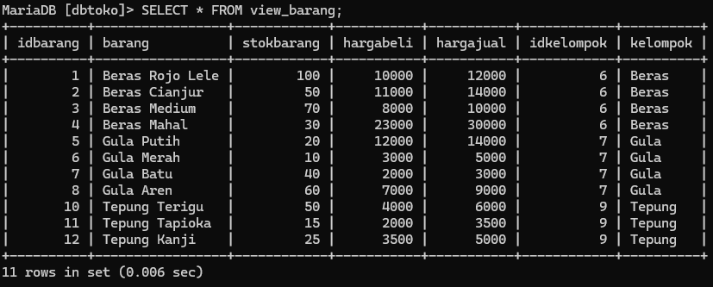
* **menghapus view**

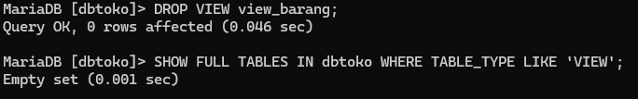

**SELECT SEMUA KOLOM**

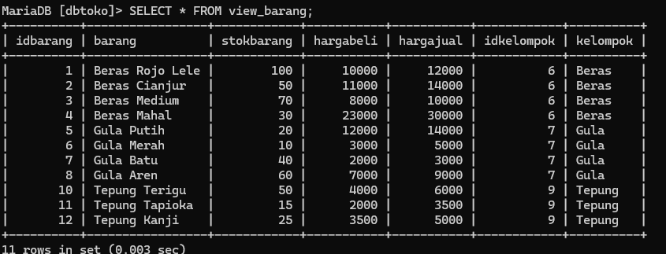

**SELECT SEBAGIAN KOLOM**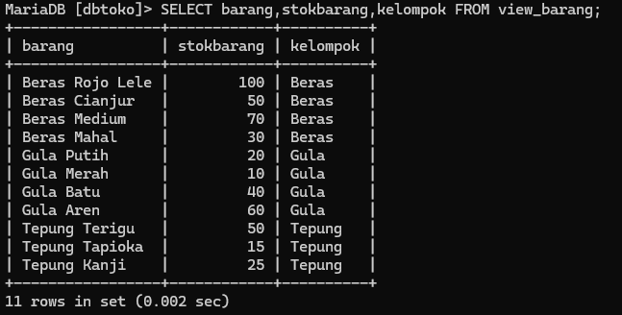

**SELECT ORDER**

* **ASC**

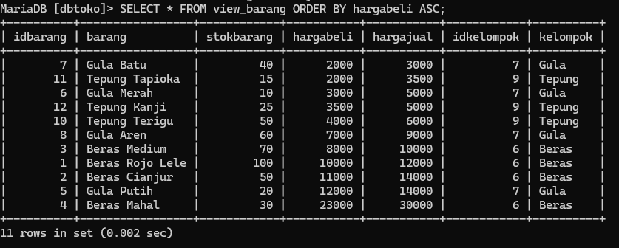

* **DESC**

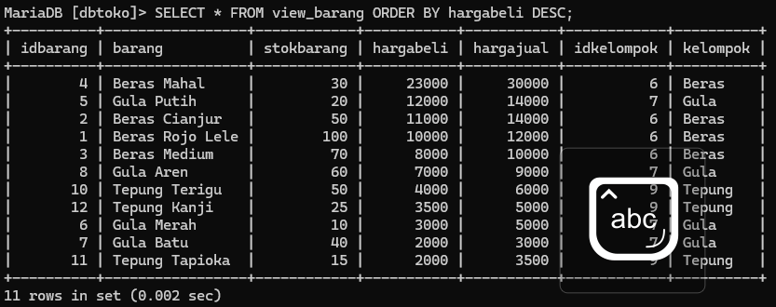

**SELECT GROUP**

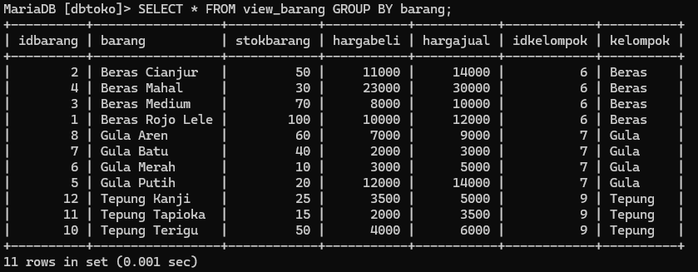

**PENGUJIAN WHERE**

* **Where, AND, OR**

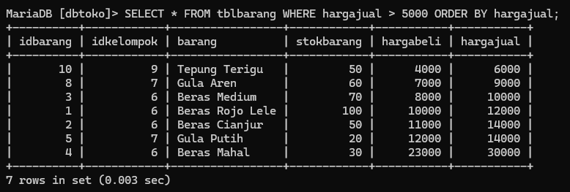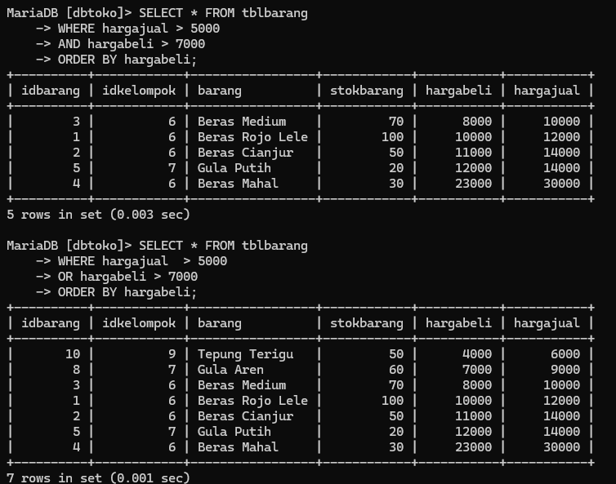

* **%a**

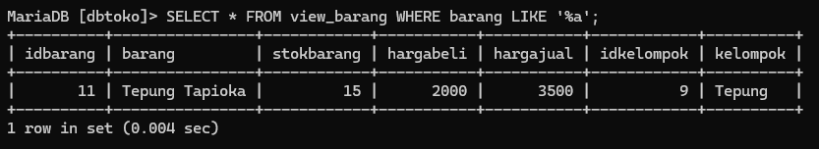

* **b%**

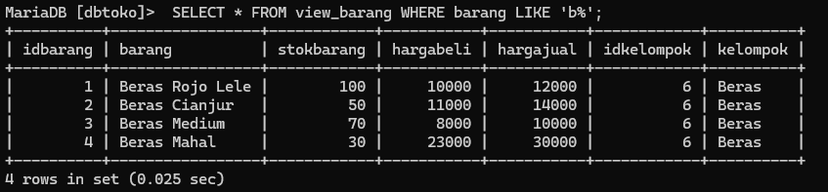

* **%d%**

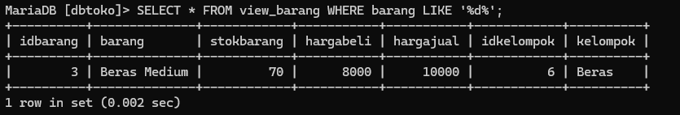

**SUBQUERY (SELECT IN SELECT)**

* **Data yg dibutuhkan**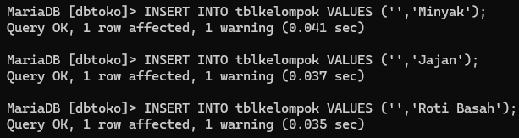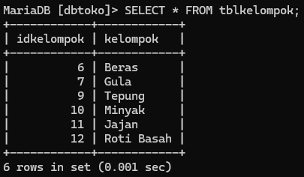
* **Periksa viewbarang**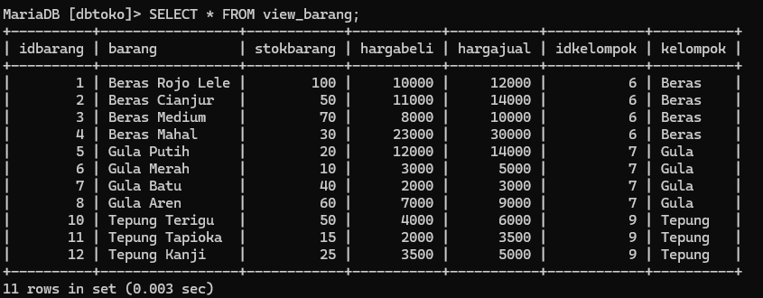
* **Yg sudah digunakan pada VIEW**

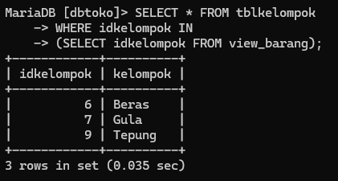

* **Yg belum**

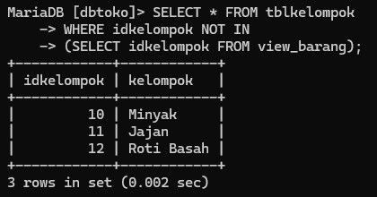

**MEMBUAT RELASI ANTAR TABEL**

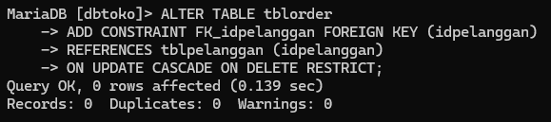

* **hasil**

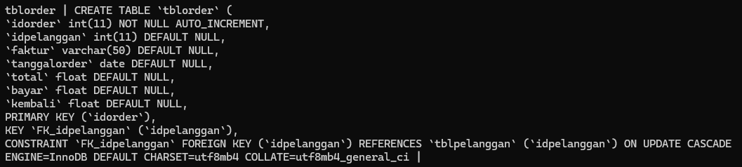

**RELASI 2 TABEL MASTER DAN 1 TABEL TRANSAKSI**

* **relasi tblorderdetail dngan tblorder**

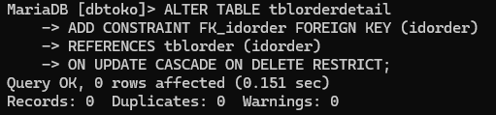

* **relasi tblorderdetail dngan tblbarang**

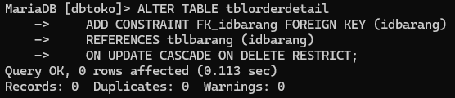

* **hasil**

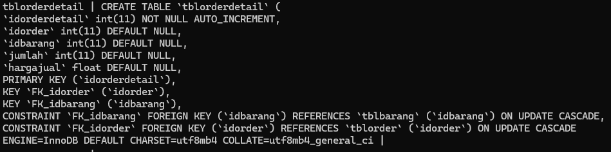

**DUMMY DATA**

* **cek struktur**

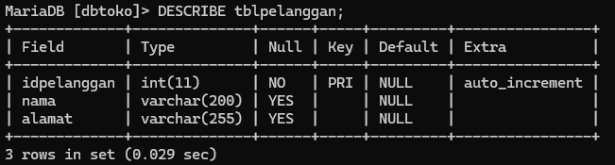

* **insert dummy**

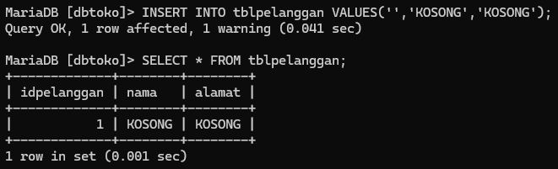

**KONSEP TRIGGER**

1. **Tampilkan semua table**

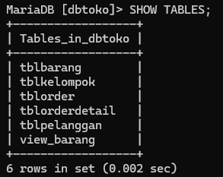

1. **Lihat struktur semua table**

* **Tblbarang**

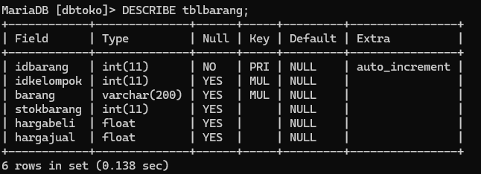

* **Tblkelompok**

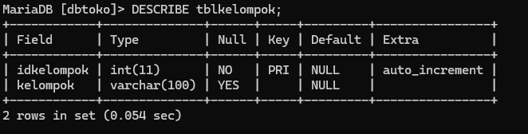

* **Tblorder**

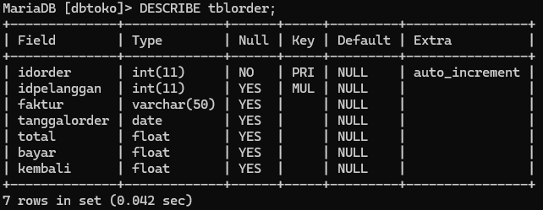

* **Tblorderdetail**

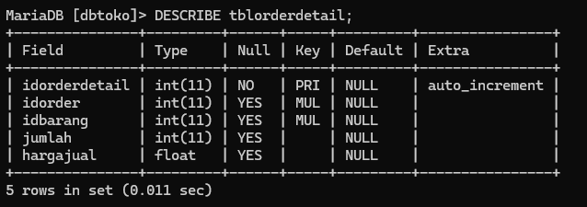

* **Tblpelanggan**

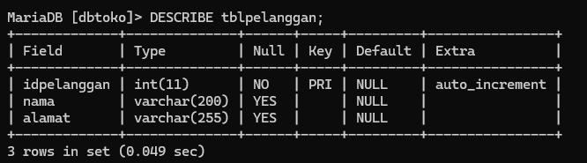

1. **Pemeriksaan nama kolom yang sama**

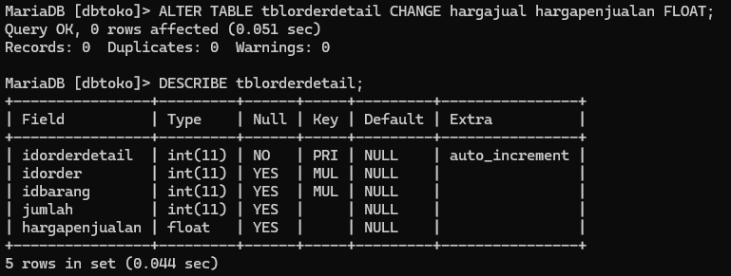

1. **Pemeriksaan kolom untuk perubahan hasil trigger**

* **Stokbarang pada tblbarang blm di set default 0**

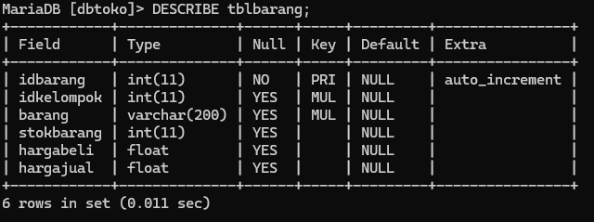

* **Sesudah di set default 0**

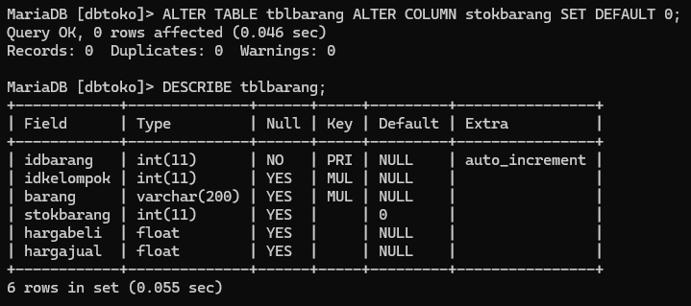

* **Sebelum kolom total pada tblorder di set default 0**

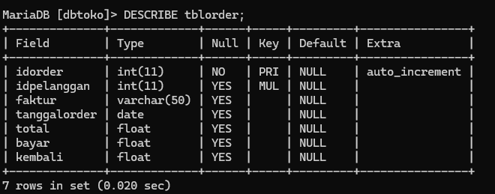

* **Setelah di set 0**

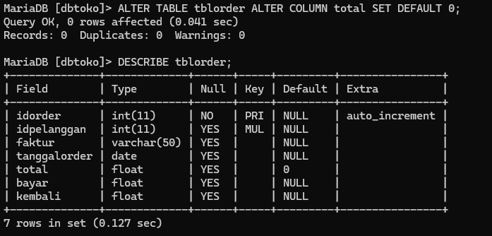

**PEMBUATAN TRIGGER**

* **Kurang_stok**

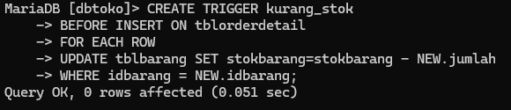

* **Tambah_total**

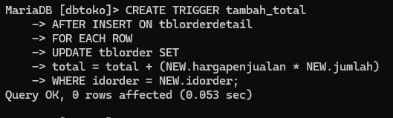

* **Tambah_stok**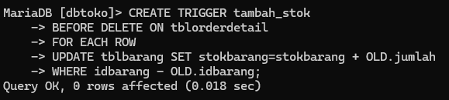
* **Kurang_total**

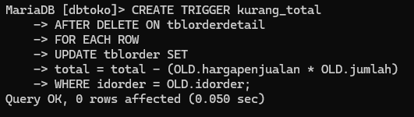

**MENAMPILKAN TRIGGER**

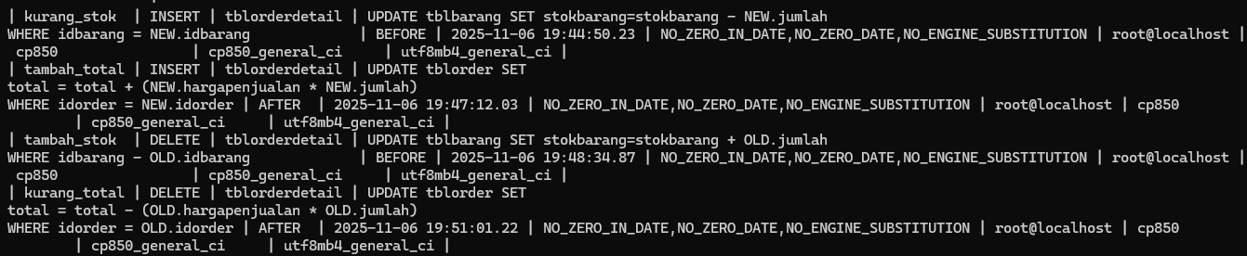

**PENGUJIAN TRIGGER**

1. **Persiapan**

* **Tampilkan tblbarang**

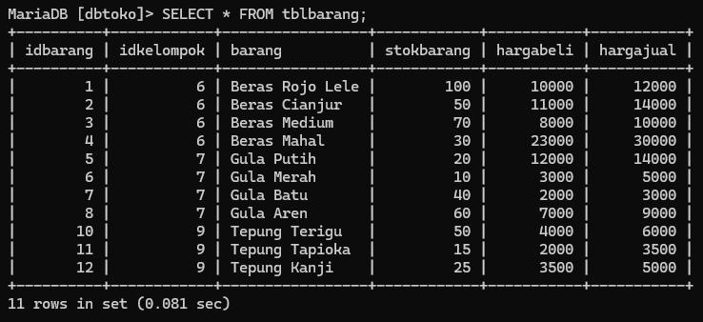

* **Tampilkan tblbarang**

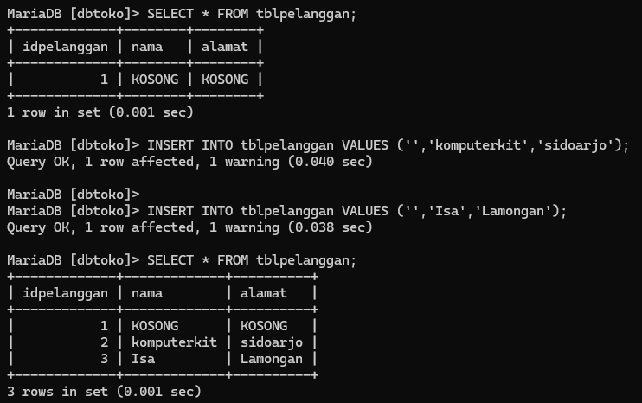

* **Tampilkan struktur tblorder**

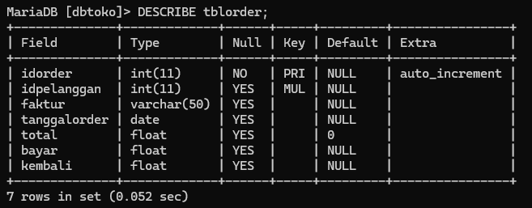

* **Tampilkan struktur tblorederdetail**

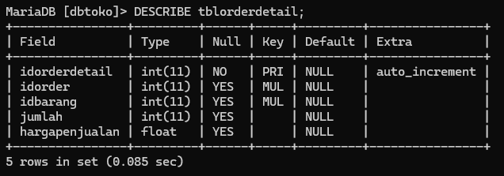

1. **Pengujian insert pada table tblorderdetail**

* **Buat order (tbloreder)**

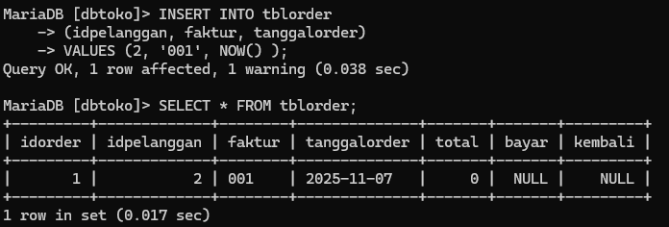

* **Insert pada tblorderdetail**

**-sebelum proses insert**

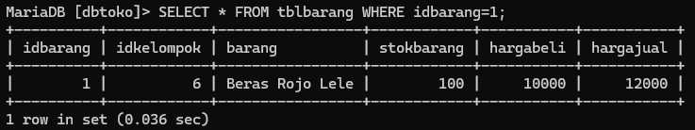

**-inserting data in tblorderdetail**

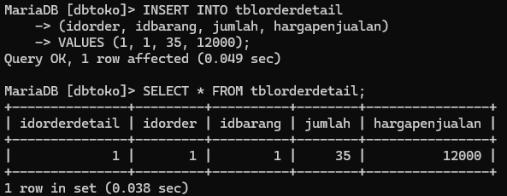

* **Hasil tblorder**

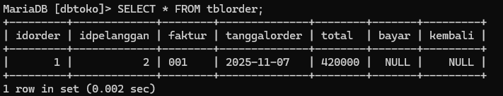

* **Hasil tblbarang**

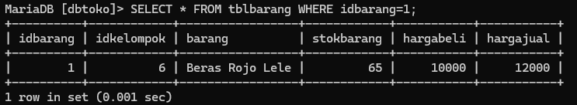

1. **Pengujian delete pada table [tblorderdetail]**

* **Delete pada tblorderdetail**



* **Hasil pada tblorder dan tblbarang**

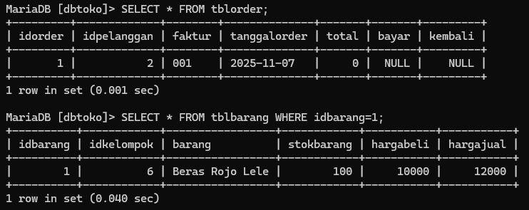

**HAPUS TRIGGER**

* **Proses**



* **Hasil**

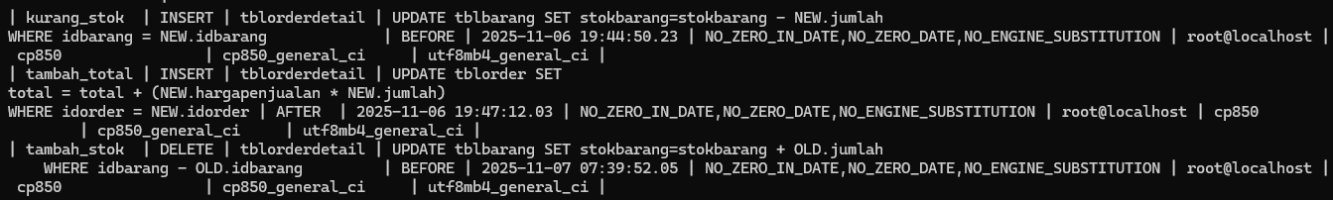

**JOIN (GABUNGAN TABEL)**

* **Buat Kembali trigger yang dihapus [kurang_total]**

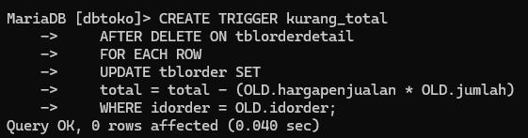

* **Insert data ke tblorderdetail**

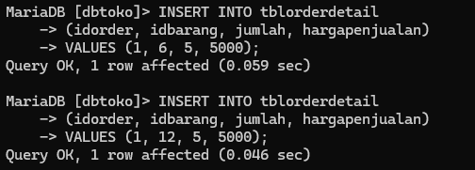

* **Cek tblorderdetail**

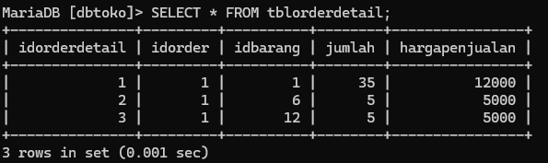

* **Insert pada tblorder**

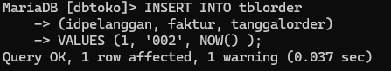

* **Cek tblorder**

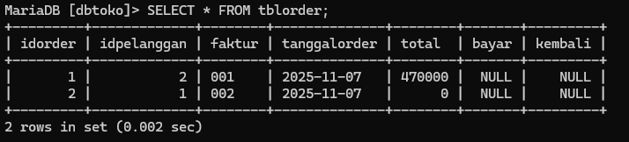

* **Insert data pada tblorderdetail**

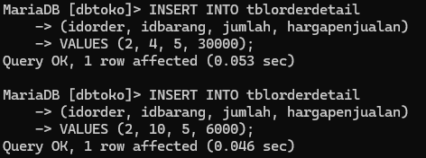

* **Cek tblorderdetail**

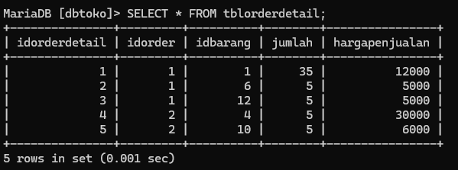

**INNER JOIN (MENGAMBIL BAGIAN YANG ADA DI TABEL MASTER DAN TABEL TRANSAKSI)**

* **Inner join untuk mengetahui barang yang sudah laku**

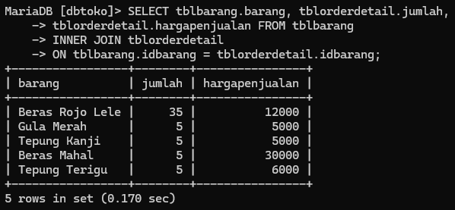

* **Inner join untuk mengetahui pelanggan yang melakukan order**

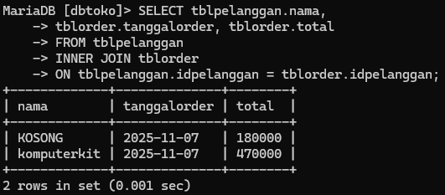

1. **Inner join banyak table**

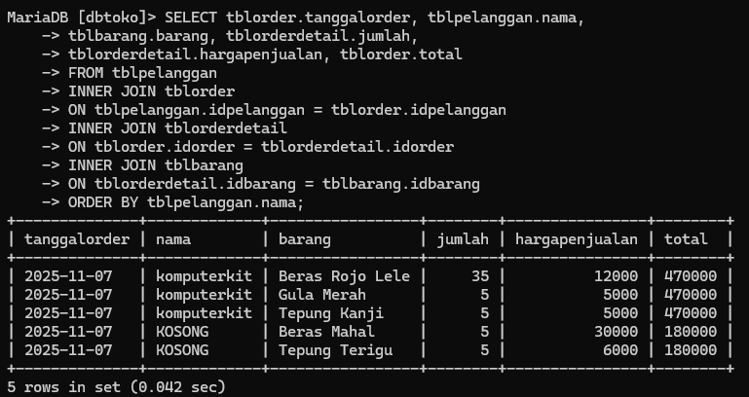

1. **Left join (menampilkan table master)**

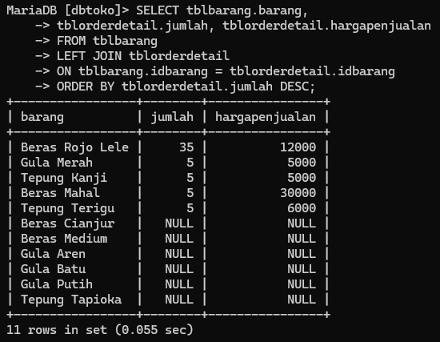

1. **Right join (menampilkan table transaksi)**

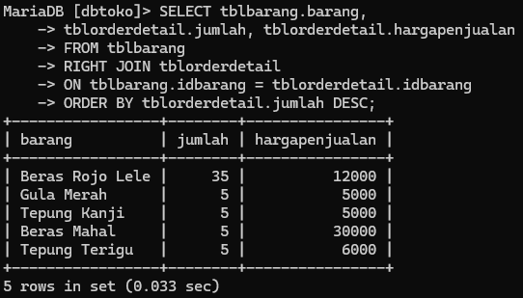

**STORE PROCEDURE**

* **Procedure tanpa parameter**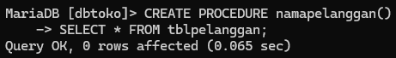
* **Pemanggilan procedure**

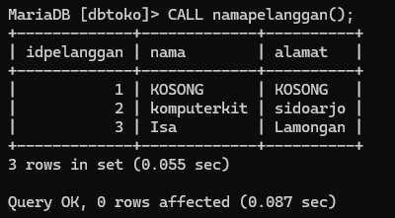

* **Procedure dengan parameter**

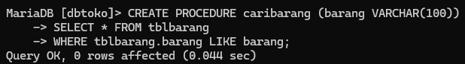

* **Panggil procedure**

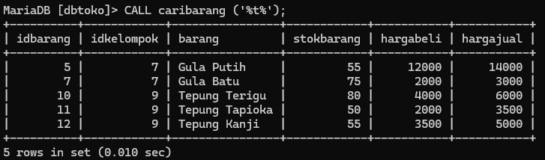

* **Menampilkan semua procedure**

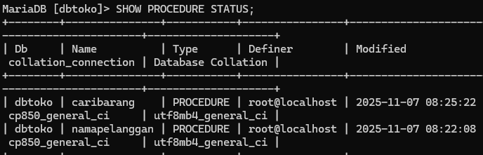

* **Menghapus store procedure**

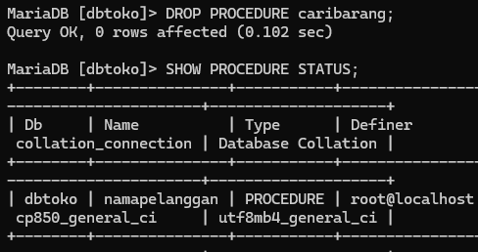

**FUNCTION**

1. **Membuat isi**

* **Tampilkan tblbarang**

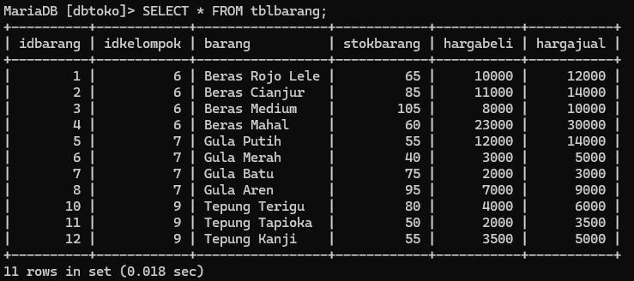

* **Tambahkan kolom selisih [hargajual] – [hargabeli] = laba**

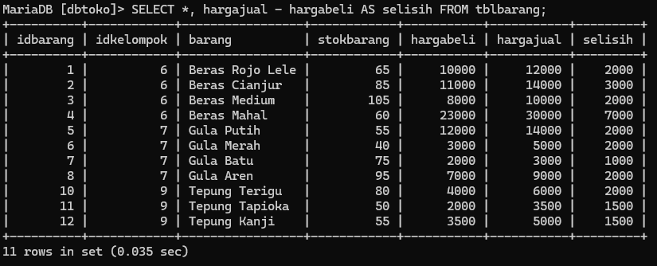

* **Selisih/Laba perbarang**

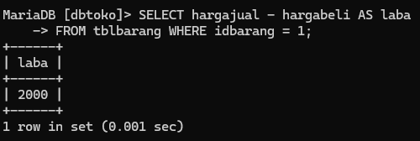

1. **Membuat function**

* 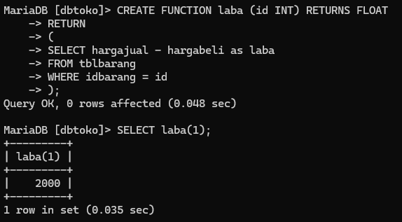

1. **Penggunaan function**

* **Lihat struktur tblorderdetail**

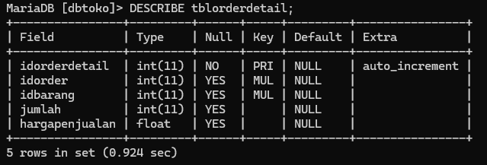

* **Tambahkan kolom laba**

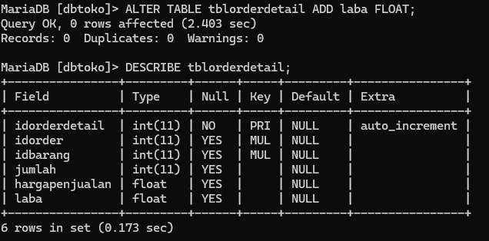

* **Proses order**

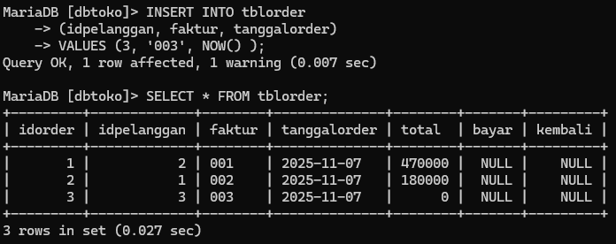

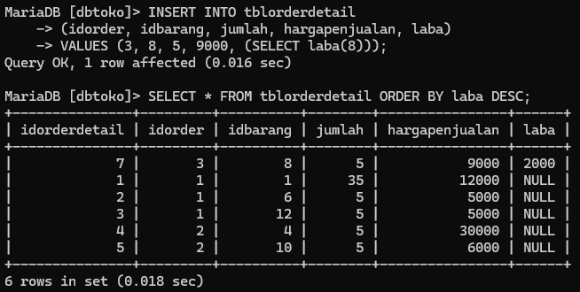

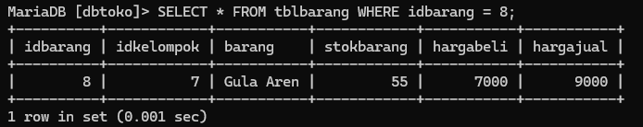

1. **Menampilkan semua function**

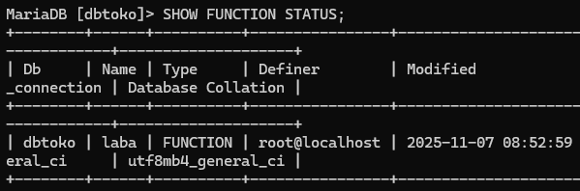

1. **Menghapus function**

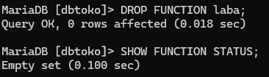

**SELECT AGGREGATE**

* **Select MIN**

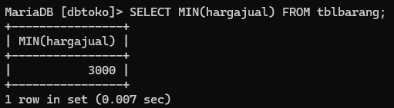

* **Select MAX**

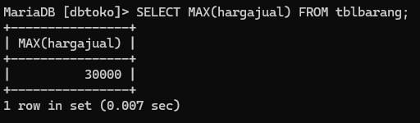

* **Select SUM**

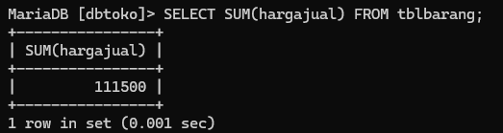

* **Select AVERAGE**

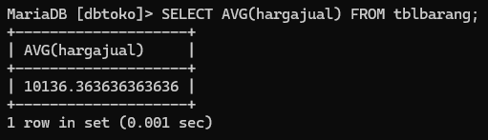

* **Select COUNT**

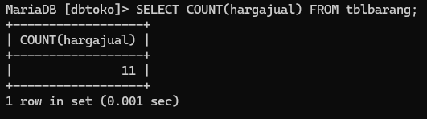

* **Select COUNT(*)**

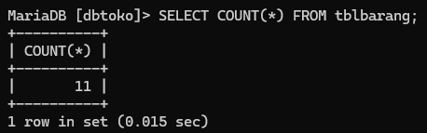

* **Select between (diantara dua nilai)**

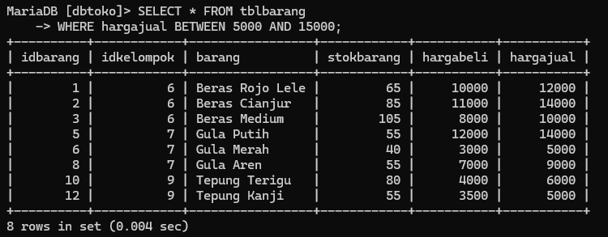

* **Select distinct (menampilkan data yg sama hnya 1 kali)**

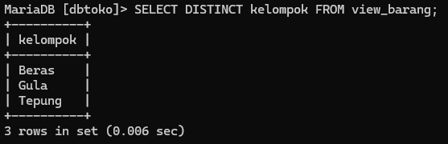

**START TRANSACTION, COMMIT, AND ROLLBACK**

* **Buka tblkelompok**

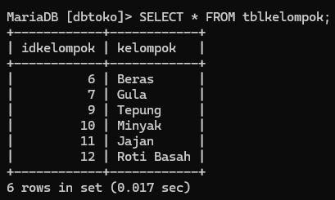

* **Perintah start transaction**



* **Insert data**



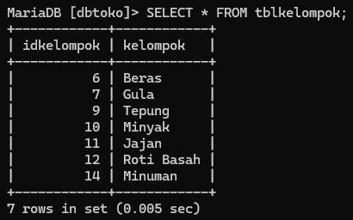

* **Rollback**

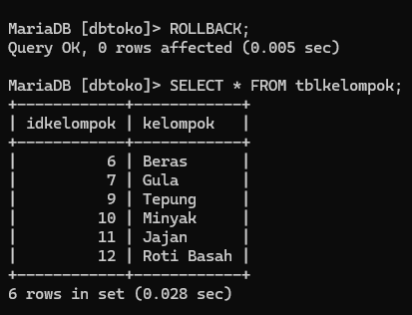

* **Commit**

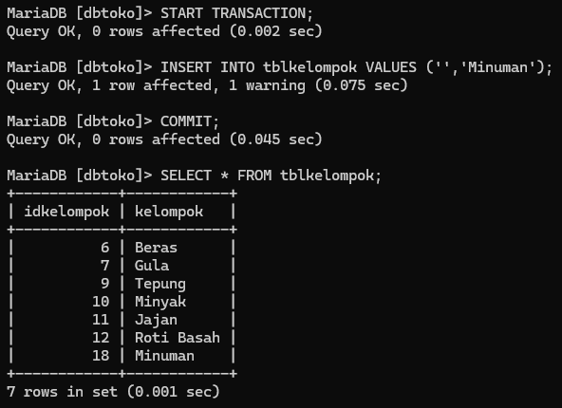

* **Cek rollback (transaksi yg sudah dicommit tdk bisa di rollback)**

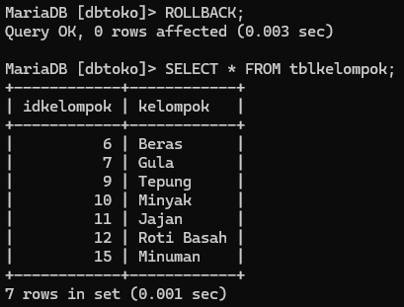

**DCL**

**(Data Control Language)**

**MENAMPILKAN SEMUA USER**

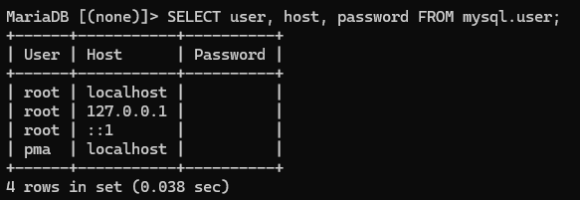

**MENAMBAH USER**

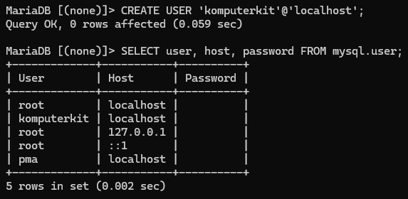

**MEMBERIKAN PASSWORD PADA USER**





**MENGUJI USER DAN PASS YG TELAH DIBUAT**

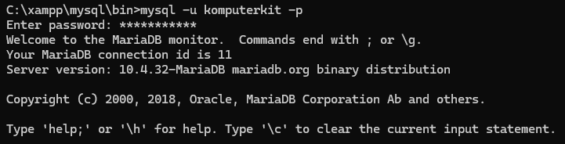

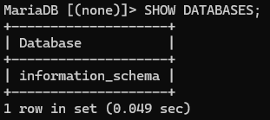

**MEMBERIKAN HAK AKSES (PRIVILEGES) USER KE DATABASE**

* **Quit dan masuk dngan user [root]**

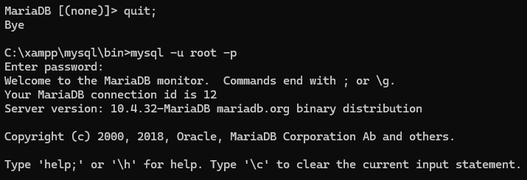

* **Perintah memberikan hak akses pada database**



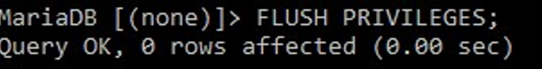

* **Memeriksa hak akses**

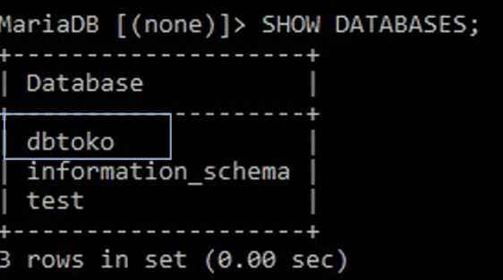

**MEMERIKSA USER YG SEDANG LOGIN**

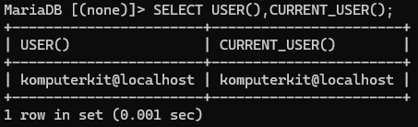

**MENAMPILKAN HAK AKSES YG DIBERIKAN**

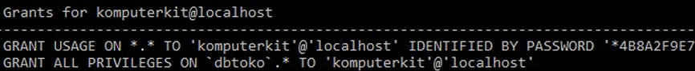

**MENGHAPUS HAK AKSES**

* **Cek user login**

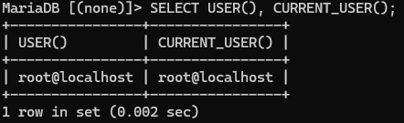

* **Menghapus hak akses**



* **Refresh perubahan**



* **Cek hasil**



**MEMBERIKAN HAK AKSES PADA DATABASE DENGAN TABEL**

* **Memberikan akses**



* **Periksa hak akses**

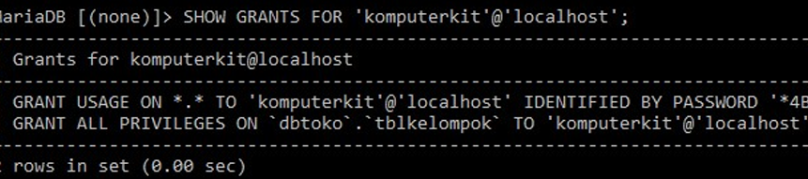

* **Menambah table yg diberikan hak akses**



* **Periksa hasil**

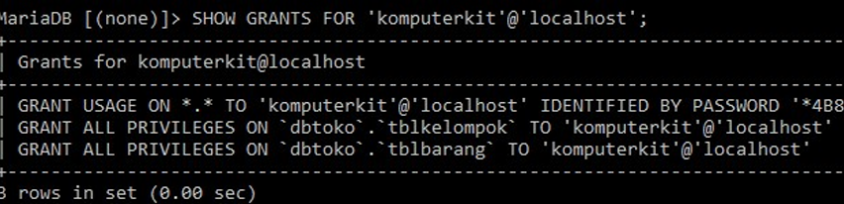

* **Memeriksa hasil hak akses**

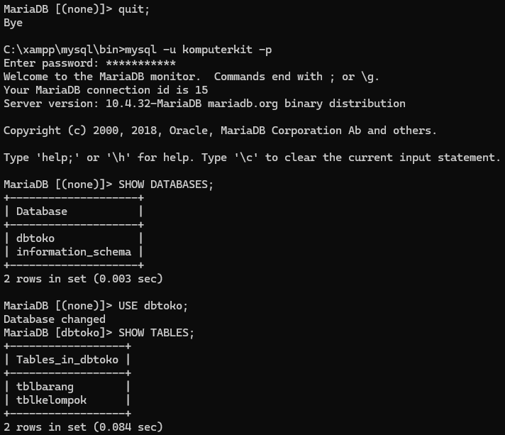

**MEMBERIKAN HAK AKSES PADA SELECT, INSERT, DELETE, UPDATE, PADA TABEL**

* **Keluar dan masuk dngan user [root]**

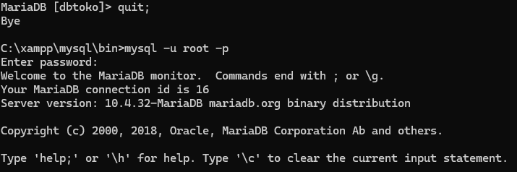

* **Tambahkan hak akses SELECT dan INSERT pada table [tblpelanggan]**



* **Lakukan pengujian**

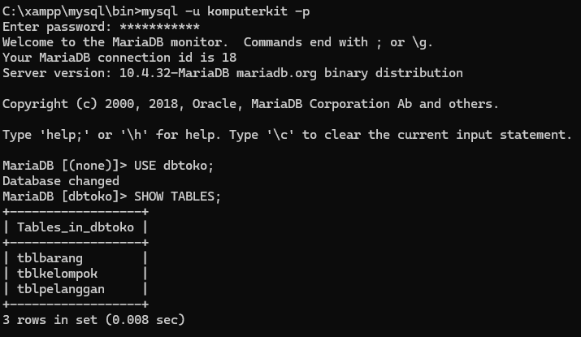

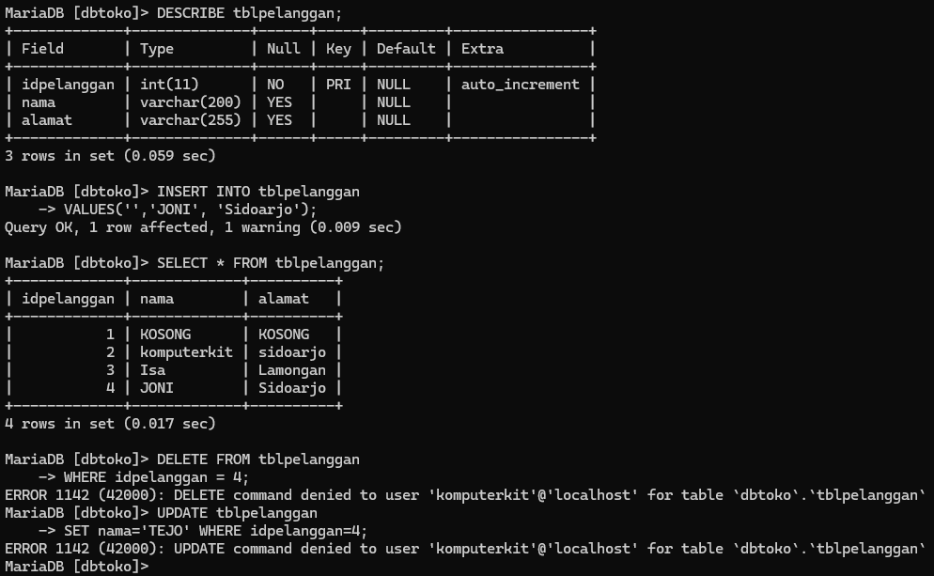

**UBAH PASSWORD USER**

* **Keluar dan masuk dngan user [root]**

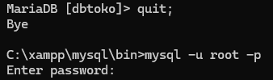

* **Ubah password**



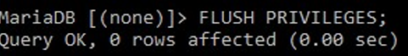

**HAPUS USER**

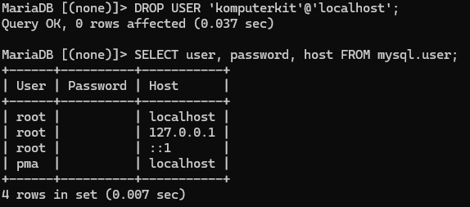

**MERUBAH PASSWORD USER [root]**

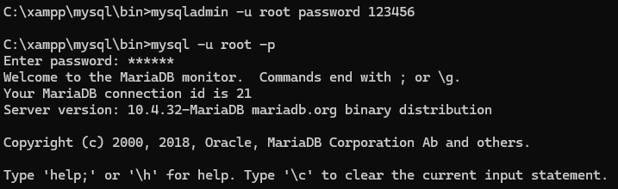

* **Merubah password lama dngan yg baru**



**ALHAMDULILLAHHHH**